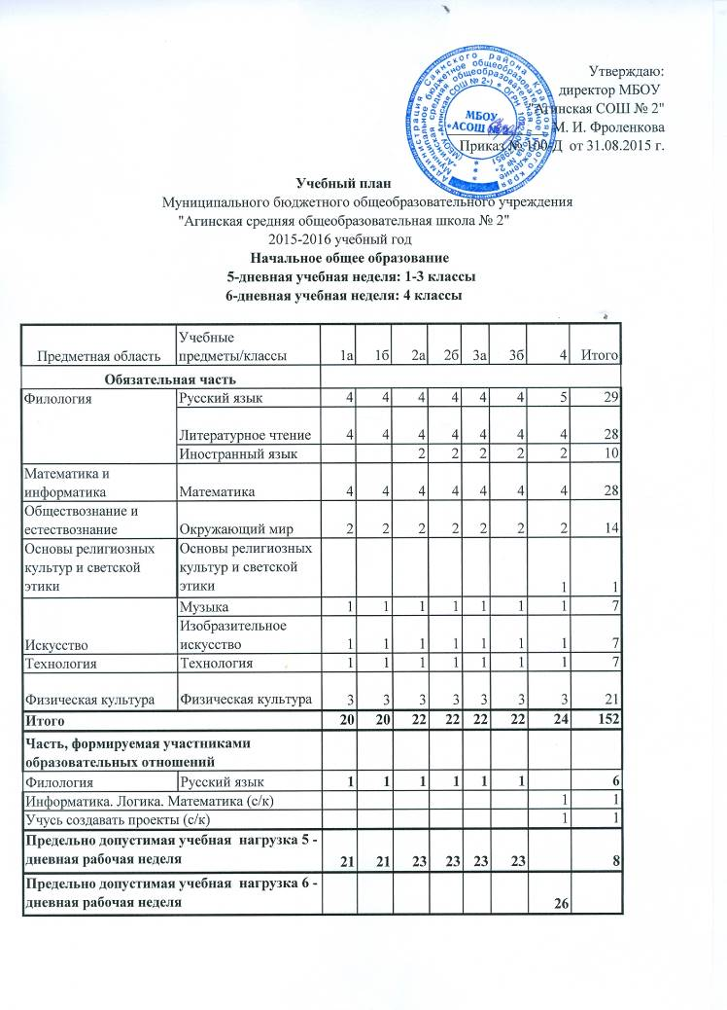
Промежуточная аттестация
 | Классы | 1а, 1б | 2а, 2б | 3а, 3б | 4
Обязательная часть | Учебные предметы/классы | Формы проведения промежуточной аттестации | Формы проведения промежуточной аттестации | Формы проведения промежуточной аттестации | Формы проведения промежуточной аттестации
Обязательная часть | Русский язык | ДИР | ДИР | ДИР | ИКР
Обязательная часть | Литературное чтение | ДИР | ДИР | ДИР | ИКР
Обязательная часть | Иностранный язык | - | Собеседование | Собеседование | Собеседование
Обязательная часть | Математика | ДИР | ДИР | ДИР | ИКР
Обязательная часть | Окружающий мир | Тестирование | Тестирование | Тестирование | Тестирование
Обязательная часть | Музыка | Выступление | Выступление | Выступление | Выступление
Обязательная часть | Изобразительное искусство | Представление творческой работы | Представление творческой работы | Представление творческой работы | Представление творческой работы
Обязательная часть | Технология | Представление творческой работы | Представление творческой работы | Представление творческой работы | Представление творческой работы
Обязательная часть | Физическая культура | Тестирование | Тестирование | Тестирование | Тестирование
Обязательная часть | Основы религиозных культур и светской этики | - | - | - | Защита индивидуального проекта
Часть, формируемая участниками образовательных отношений | Информатика. Логика. Математика (с/к) | - | - | - | Защита индивидуального проекта
Часть, формируемая участниками образовательных отношений | Учусь создавать проекты (с/к) | - | - | - | Защита группового проекта

Результаты выполнения итоговых контрольных работ в рамках краевого мониторинга (Центр оценки качества) образовательных достижений учащихся 1 - 3 классов по математике, русскому языку и литературному чтению засчитываются в качестве результатов промежуточной аттестации по этим учебным предметам.
Результаты промежуточной аттестации учащихся 1-го класса оцениваются по двузначной шкале: «зачет» или «незачет».
Результаты краевых контрольных работ учащихся 4 класса по математике, русскому языку, литературному чтению засчитываются в качестве результатов промежуточной аттестации учащихся 4 класса по этим учебным предметам.
Промежуточная аттестация учащихся 1 - 4 классов по музыке проводится в форме выступления на классном этапе школьного фестиваля солдатской песни.
Промежуточная аттестация учащихся 1 - 4 классов по изобразительному искусству и технологии проводится в форме представления индивидуальных творческих работ на школьной выставке «Чудеса своими руками».
Результаты промежуточной аттестации учащихся 4-го класса по учебному предмету - Основы религиозных культур и светской этики оцениваются по двузначной шкале: «зачет» или «незачет».
Результаты промежуточной аттестации учащихся 4-го класса по спецкурсам «Информатика. Логика. Математика», «Учусь создавать проекты (с/к)» оцениваются по двузначной шкале: «зачет» или «незачет».

Принятые сокращения:
ДИР - диагностическая итоговая работа;
ИКР - краевая контрольная работа.

* Сроки проведения промежуточной аттестации регламентируются календарным учебным графиком.

